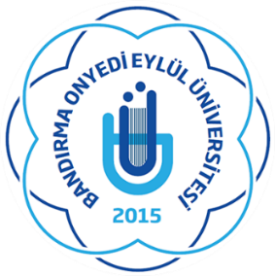

BANDIRMA ONYEDİ EYLÜL ÜNİVERSİTESİ

SANAT TASARIM VE MİMARLIK FAKÜLTESİ

BİRİM FAALİYET RAPORU

Aralık 2024

İÇİNDEKİLER TABLOSU
1 GENEL BİLGİLER 4
2 Misyon ve Vizyon 5
3 Yetki, Görev ve Sorumluluklar 5
4 İdareye İlişkin Bilgiler 8
5 Fiziksel Yapı 8
10 Teşkilat Yapısı 10
11 Teknoloji ve Bilişim Altyapısı 10
16 İnsan Kaynakları 11
Sunulan Hizmetler 13
21 Yönetim ve İç Kontrol Sistemi 15
22 AMAÇLAR VE HEDEFLER 15
23 Temel Politika ve Öncelikler 15
24 İdarenin Stratejik Planda Yer Alan Amaç ve Hedefleri 16
25 Diğer Hususlar 17
26 FAALİYETLERE İLİŞKİN BİLGİ VE DEĞERLENDİRMELER 18
27 Mali Bilgiler 18
28 Bütçe Uygulama Sonuçları 19
29 Temel Mali Tablolara İlişkin Açıklamalar 19
30 Mali Denetim Sonuçları 21
31 Performans Bilgileri 21
32 Program, Alt Program, Faaliyet Bilgileri 21
33 Performans Sonuçlarının Değerlendirilmesi 23
34 Stratejik Plan Değerlendirme Sonuçları 24
35 KURUMSAL KABİLİYET VE KAPASİTENİN DEĞERLENDİRİLMESİ 24
36 Üstünlükler 24
37 Zayıflıklar 24
38 Değerlendirme 25
39 ÖNERİ VE TEDBİRLER 25
İÇKONTROL VE GÜVENCE BEYANI……………………………………………………………………………………………………………………………26
2024 YILI PERFORMANS VERİLERİ……………………………………………………………………………………………………………………………27

BİRİM YÖNETİCİ SUNUŞU 

Günümüzde, özellikle yakın dönemde sanat, tasarım ve mimarlık başta olmak üzere eğitim aldığınız alanların hemen her aşamasında, teknolojik gelişmeler ve küreselleşme nedeniyle çok hızlı değişiklikler ve gelişmeler olmaktadır. İşte bu gelişmeleri yakından izleyen üniversitemiz, çevresindeki dünyayı merak eden, teknolojideki yeniliklere açık, daha iyi bir gelecek hayal eden tasarımcı veya mimar olmak isteyenler için kapılarını sonuna kadar açmaktadır.
Üniversitemiz, ulusal ve evrensel değerleri benimseyip koruyarak bilimsel ve teknolojik ilerlemeler ışığında ve araştırma-uygulama temelinde sürdürülebilir bir eğitim-öğretim anlayışı ortaya koyarak mezunlarının hem ulusal hem de uluslararası alanda tecrübeli ve yetkin bireyler olmasını hedeflemektedir. Sanat, Tasarım ve Mimarlık fakültemizin amacı, kültürümüze ve tarihimize saygılı, analitik düşünebilen, çözüm odaklı, özgüvenli, mesleki bilgi, beceri ve yeteneklerini ülkesinin ve dünyanın yararına kullanan bireyler yetiştirmektir. Ayrıca, bu bireylerin sanayi ile iş birliğine önem veren, sektörün talep ve sorunlarına çözüm üreten ve gelişen teknolojiyi tasarımla birleştiren yetkinlikte yetişmesi, fakültemizin öncelikli amaçlarından bir diğeridir.
Faaliyetlerimiz, PUKÖ döngüsü (Planla–Uygula–Kontrol Et–Önlem Al) temelinde sistematik olarak yürütülmektedir. Planlama aşamasında elde edilen veriler düzenli aralıklarla değerlendirilmekte; bu değerlendirmeler doğrultusunda fakültemizin kurumsal gelişim hedefleri güncellenmekte ve iyileştirilmektedir.
Fakültemiz, yalnızca akademik başarıyı değil aynı zamanda toplumsal katkıyı da önceliklendirmektedir. Bu doğrultuda kentin ve bölgenin kültürel, sanatsal ve mimari mirasının korunması, araştırılması ve görünür kılınmasına yönelik projeler hayata geçirilmektedir. Sürdürülebilirlik ilkesi çerçevesinde, çevre ve kültür politikalarında kalıcı etkiler oluşturacak bilimsel etkinlikler ve disiplinler arası çalışmalar desteklenmektedir.
Prof. Dr. Eylem GÜZEL
Dekan

GENEL BİLGİLER
Bandırma Onyedi Eylül Üniversitesi, “Geleceğe Açılan Köprü” misyonuyla 23 Nisan 2015 tarih ve 29335 sayılı Resmî Gazetede yayınlanan 6640 sayılı Kanun ile kurulmuştur. Üniversitemiz 23 yıllık köklü bir geçmişe sahip olan Balıkesir Üniversitesi’nden devralınan eğitim kurumları ile akademik hayatına başlamıştır. Fakültemiz, 4 Ekim 2019 tarih ve 30908 sayılı Resmî Gazetede yayınlanan 2809 sayılı Yükseköğretim Kurumları Teşkilatı Kanununun ek 30 uncu maddesi gereğince, Mimarlık ve Tasarım Fakültesi olarak kurulmuştur.
Mimarlık ve Tasarım Fakültesi’nin adı 4 Mart 2022 tarih ve 31768 sayılı Resmî Gazete’de yayınlanan 2809 sayılı kanun ile Sanat, Tasarım ve Mimarlık Fakültesi olarak değiştirilmiştir.
Mevcut haliyle Grafik Tasarımı Bölümü’nde eğitim-öğretime devam eden Fakültemizde, Mimarlık başta olmak üzere farklı bölümlerde de eğitim ve öğretime başlanması hedeflenmektedir.
Sanat, Tasarım ve Mimarlık Fakültesi;
Grafik Tasarımı Bölümü
Grafik Tasarımı Anabilim Dalı
Mimarlık Bölümü
Mimarlık Tarihi Anabilim Dalı
Yapı Bilgisi Anabilim Dalı
Restorasyon Anabilim Dalı
Bina Bilgisi Anabilim Dalı’ndan oluşmaktadır.

Misyon ve Vizyon
Misyonumuz;

Eğitim ve araştırma faaliyetlerinde sanayi ile işbirliğine önem vererek teknolojik ve sosyal değişimlere duyarlı, yaratıcı, eleştirel düşünebilen, etkin ve sürekli gelişime açık bir eğitim vermek, kültür birikimlerimizi ihmal etmeden, çağdaş ve evrensel boyutlarla bütünleştirmek, yeni arayışlara giderek araştırmalar yapmak, teknoloji ve sanatın birlikteliğinden doğan zenginleşmiş tasarımları ulusumuzun ve dünyanın hizmetine sunabilmek, ulusal ve uluslararası kurum ve kuruluşlarla işbirliği yaparak dünya pazarlarının gerek duyduğu biçim, renk, malzeme, yapı, işlev ilişkileri kapsamında kişiliklerine uygun sentezlerle yaratıcı ve özgün tasarımlar üretebilen, öncü fikirleri değerlendirebilen, malzemeyi ve üretim tekniklerini bilen tasarımcılar yetiştirmek, öğrencilerin kendilerini ve sahip oldukları özgün yaratıcı güçleri tanımalarını sağlayarak toplumun ve sektörün gereksinimlerine uygun bilgi ve becerilerle gelişen, üretken, katılımcı, kendine güvenen, lider olabilen, ekip çalışmasına yatkın, özgüveni yüksek, tarihsel, kültürel ve sanatsal değerleri dikkate alan, vizyon sahibi tasarımcılar istihdam etmenin yanı sıra formasyon alarak öğretmen olmaları durumunda ihtiyaç duyulan bilgi, beceri ve nitelikte mutlu bireyler mezun etmek görevlerimiz arasındadır.

Vizyonumuz;
Fakültemizin vizyonu, bilişim çağının tüm olanaklarından en iyi şekilde faydalanarak eğitimin gereklerini yerine getiren, teknik, bilgi, beceri ile donanmış nitelikli sanatçı ve tasarımcılar yetiştiren, ulusal ve uluslararası düzeyde tercih edilen köklü bir eğitim kurumu olmaktır.

Yetki, Görev ve Sorumluluklar
Yetki: 2547 Sayılı Yükseköğretim Kanunu ile diğer ilgili kanun, yönetmelik, kanun hükmünde kararname ve mevzuat hükümleri çerçevesinde yetki kullanmaktadır.
Görev: Çağdaş uygarlık ve eğitim öğretim esaslarına dayanan bir düzen içinde, toplumun ihtiyaçları ve kalkınma planları ilke ve hedeflerine uygun çeşitli düzeylerde eğitim - öğretim, bilimsel araştırma, yayım ve danışmanlık yapmak, kendi ihtisas gücü ve maddi kaynaklarını rasyonel, verimli ve ekonomik şekilde kullanarak, milli eğitim politikası ve kalkınma planları ilke ve hedefleri ile Yükseköğretim Kurulu tarafından yapılan plan ve programlar doğrultusunda, ülkenin ihtiyacı olan dallarda ve sayıda insan gücü yetiştirmek, ülkenin bilimsel, kültürel, sosyal ve ekonomik yönlerden ilerlemesini ve gelişmesini ilgilendiren sorunlarını, diğer kuruluşlarla işbirliği yaparak, kamu kuruluşlarına önerilerde bulunmak suretiyle öğretim ve araştırma konusu yapmak, sonuçlarını toplumun yararına sunmak ve kamu kuruluşlarınca istenecek inceleme ve araştırmaları sonuçlandırarak düşüncelerini ve önerilerini bildirmek.
Sorumluluklar: Yükseköğretim üst kuruluşlarının kararlarını uygulamak, üniversite kurullarının önerilerini inceleyerek karara bağlamak ve üniversiteye bağlı kuruluşlar arasında düzenli çalışmayı sağlamak, her eğitim-öğretim yılı sonunda ve gerektiğinde fakültenin eğitim öğretim, bilimsel araştırma ve yayım faaliyetleri ile yatırım programlarını, bütçesini ve kadro ihtiyaçlarını belirleyerek üst kurullara bilgi vermek, fakültenin birimleri ve her düzeydeki personeli üzerinde genel gözetim ve denetim görevini yapmak, fakültenin ve bağlı birimlerinin öğretim kapasitesinin rasyonel bir şekilde kullanılması, geliştirilmesi, öğrencilere gerekli sosyal hizmetlerin sağlanması, gerektiği zaman güvenlik önlemlerinin alınması, eğitim-öğretim, bilimsel araştırma ve yayım faaliyetlerinin devlet kalkınma plan, ilke ve hedefleri doğrultusunda planlanıp yürütülmesi, bilimsel ve idari gözetim ile denetimin yapılması ve bu görevlerin alt birimlere aktarılması.

Görevi | Adı ve Soyadı
Dekan | Prof. Dr. Eylem GÜZEL
Dekan Yardımcısı | Doç. Dr. Ersan SARIKAHYA
Dekan Yardımcısı | Doç. Refik YALUR
Fakülte Sekreteri | Nejlet KILIÇ

Dekan
Fakültenin ve birimlerin temsilcisi olan dekan, rektörün önereceği, üniversite içinden veya dışından üç profesör arasından Yükseköğretim Kurulunca üç yıl süre ile seçilir ve normal usul ile atanır. Süresi biten dekan yeniden atanabilir.
Dekan kendisine çalışmalarında yardımcı olmak üzere fakültenin aylıklı öğretim üyeleri arasından en çok iki kişiyi dekan yardımcısı olarak seçer.
Dekan yardımcıları dekan tarafından en çok üç yıl için atanır. Dekan gerekli gördüğü hallerde yardımcılarını değiştirebilir. Dekanın görevi sona erdiğinde yardımcılarının görevi de sona erer.
Dekana, görevi başında olmadığı zaman yardımcılarından biri vekalet eder. Göreve vekalet altı aydan fazla sürerse, yeni bir dekan atanır.

Görev, yetki ve sorumlulukları:
1. Fakülte kurullarına başkanlık etmek, fakülte kurullarının kararlarını uygulamak ve fakülte birimleri arasında düzenli çalışmayı sağlamak,
2. Her öğretim yılı sonunda ve istendiğinde fakültenin genel durumu ve işleyişi hakkında rektöre rapor vermek,
3. Fakültenin ödenek ve kadro ihtiyaçlarını gerekçesi ile birlikte rektörlüğe bildirmek, fakülte bütçesi ile ilgili öneriyi fakülte yönetim kurulunun da görüşünü aldıktan sonra rektörlüğe sunmak,
4. Fakültenin birimleri ve her düzeydeki personeli üzerinde genel gözetim ve denetim görevini sürdürmek,
5. Kanun ve yönetmeliklerle kendisine verilen diğer görevleri yapmaktır.
Fakültenin ve bağlı birimlerinin öğretim kapasitesinin rasyonel bir şekilde kullanılmasında ve geliştirilmesinde gerektiği zaman güvenlik önlemlerinin alınmasında, öğrencilere gerekli sosyal hizmetlerin sağlanmasında, eğitim-öğretim, bilimsel araştırma ve yayım faaliyetlerinin düzenli bir şekilde yürütülmesinde, bütün faaliyetlerin gözetim ve denetiminin yapılmasında, takip ve kontrol edilmesinde ve sonuçlarının alınmasında rektöre karşı birinci derecede sorumludur.

Fakülte Kurulu
a) Kuruluş ve İşleyişi
Fakülte kurulu, dekanın başkanlığında fakülteye bağlı bölümlerin başkanları ile varsa fakülteye bağlı enstitü ve yüksekokul müdürlerinden ve üç yıl için fakültedeki profesörlerin kendi aralarından seçecekleri üç, doçentlerin kendi aralarından seçecekleri iki, doktora öğretim üyelerinin kendi aralarından seçecekleri bir öğretim üyesinden oluşur.
Fakülte kurulu olağan toplantılarını her yarıyıl başında ve sonunda yapar.
Dekan, gerekli gördüğü hallerde fakülte kurulunu toplantıya çağırır.
b) Görevleri
Fakülte kurulu, akademik bir organ olup aşağıdaki görevleri yapar:
1. Fakültenin eğitim-öğretim, bilimsel araştırma ve yayın faaliyetlerini ve bu faaliyetlerle ilgili esasları, plan, program ve eğitim-öğretim takvimini kararlaştırmak,
2. Fakülte yönetim kuruluna üye seçmek,
3. Kanun ve yönetmeliklerle verilen diğer görevleri yapmaktır.

Fakülte Yönetim Kurulu
- Kuruluş ve İşleyişi
Fakülte yönetim kurulu, dekanın başkanlığında fakülte kurulunun üç yıl için seçeceği üç profesör, iki doçent ve bir doktora öğretim üyesinden oluşur.
Fakülte yönetim kurulu dekanın çağrısı üzerine toplanır. Yönetim kurulu gerekli gördüğü hallerde geçici çalışma grupları, eğitim-öğretim koordinatörlükleri kurabilir ve bunların görevlerini düzenler.

- Görevleri
Fakülte yönetim kurulu, idari faaliyetlerde dekana yardımcı bir organ olup aşağıdaki
görevleri yapar:
1. Fakülte kurulunun kararları ile tespit ettiği esasların uygulanmasında dekana yardım etmek,
2. Fakültenin eğitim-öğretim, plan ve programları ile akademik takvimin uygulanmasını sağlamak,
3. Fakültenin yatırım, program ve bütçe tasarısını hazırlamak,
4. Dekanın, fakülte yönetimi ile ilgili olarak getireceği bütün işlerde karar almak,
5. Öğrencilerin kabulü, ders intibakları ve çıkarılmaları ile eğitim-öğretim ve sınavlara ait işlemleri hakkında karar vermek,
6. Kanun ve yönetmeliklerle verilen diğer görevleri yapmaktır.

İdareye İlişkin Bilgiler

Fiziksel Yapı
Üniversitemiz henüz kuruluş ve yapılaşma aşamasında olduğu için, fakültemiz adına bir taşınmaz tahsis edilmemiştir. Öğrenci Yaşam Merkezi B Blok, 1. Katta Öğretim Üyesi ve Araştırma Görevlisi odası Derslik olarak Merkezi Dersliklerde Zemin katta 3 adet, Öğrenci Yaşam Merkezinde 1. Katta 4 adet olmak üzere 7 adet derslikle faaliyetlerimizi sürdürmekteyiz.

Kapalı Alanlar
Sıra No | Bina Adı | Arazi Alanı (m²) | Kapalı Alan (m²)
1 | Öğrenci Yaşam Merkezi (Hoca Odaları) |  | 213 m²
2 | Merkezi Derslik (Öğrenci Sınıfları |  | 740 m²
TOPLAM |  |  | 953 m²

Öğrenci Yurtları
Fakültemiz bünyesinde yurt bulunmamaktadır.

 | Yatak Sayısı  1 | Yatak Sayısı  2 | Yatak Sayısı  3 – 4 | Yatak Sayısı  5 - Üzeri
Oda Sayısı
Alanı (m²)

Spor Tesisleri
Fakültemiz bünyesinde kapalı ve açık spor salonları bulunmamaktadır.
Spor Alanları
Spor Tesisleri | Kapalı |  | Açık |  | Toplam
Spor Tesisleri | Sayı | Alan (m²) | Sayı | Alan (m²) | Sayı | Alan (m²)

Taşıtlar
Fakültemiz bünyesinde taşıt bulunmamaktadır.
ARAÇ CİNSİ | KONUSU | MARKA | YAKIT CİNSİ | EDİNİM ŞEKLİ

Teşkilat Yapısı
Fakültemiz teşkilat şeması
DEKAN
FAKÜLTE YÖNETİM KURULU
FAKÜLTE SEKRETERİ
FAKÜLTE KURULU
DEKAN YARDIMCILARI
BÖLÜMLER
GRAFİK TASARIMI
MİMARLIK
GRAFİK TASARIMI ANABİLİM DALI
BİNA BİLGİSİ ANABİLİM DALI
MİMARLIK TARİHİ ANABİLİM DALI
RESTORASYON ANABİLİM DALI
YAPI BİLGİSİ ANABİLİM DALI
YAZI İŞLERİ
PERSONEL İŞLERİ
MUHASEBE İŞLERİ
ÖĞRENCİ İŞLERİ

Teknoloji ve Bilişim Altyapısı

Yazılımlar
Fakültemiz bünyesinde kullanılmakta olan cihazlar aşağıda sunulmuştur.

Bilgisayarlar
BİLGİSAYARLAR
Türü | İdari Amaçlı  (Adet) | Eğitim Amaçlı  (Adet)
Masaüstü Bilgisayar Sayısı | 8+5=13 | 67+3=70
Taşınabilir bilgisayar Sayısı | 4
TOPLAM | 17 | 70+17=87

Kütüphane Kaynakları
Fakültemiz envanterine kayıtlı veri tabanı, kitap, elektronik kitap, elektronik dergi, dergi ve süreli yayın gibi materyaller bulunmayıp ihtiyaçlarımız üniversitemiz merkezi kütüphanesinden karşılanmaktadır.
BİRİM ADI | K | NE | T | AB | M | SY | KDB | TOPLAM

Diğer Bilgi ve Teknolojik Kaynaklar
Birimlerin, demirbaşlarına kayıtlı fotokopi, faks cihazı, tarayıcı, baskı makinesi, yayın yayım, baskı, kopyalama ve gösterim cihazlarını ve sayılarını bildirmeleri gerekmektedir.
Cinsi | İdari Amaçlı  (Adet) | Eğitim Amaçlı  (Adet)
Projeksiyon |  | 7
Slayt makinesi
Barkot Yazıcı
Barkot Okuyucu
Baskı makinesi
Teksir Makinesi
Fotokopi makinesi | 3
Faks
Fotoğraf makinesi | 1
Kameralar
Televizyonlar
Tarayıcılar
Müzik Setleri
Mikroskoplar
DVD ler
İp Telefon | 6+9 = 15

İnsan Kaynakları
Fakültemizde 9 Akademik personel ve 3 idari personelimiz bulunmaktadır.
UNVANI | KADRO DURUMU
UNVANI | DOLU | BOŞ
Profesör
Doçent | 3
Dr. Öğretim Üyesi | 1
Öğretim Görevlisi | 1
Araştırma Görevlisi | 4
Okutman
Uzman
Çevirici
Eğitim-Öğretim Planlamacı
TOPLAM | 9

HİZMET SINIFLARI | KADRO DURUMU
HİZMET SINIFLARI | DOLU | BOŞ
Genel İdare Hizmetleri | 3
Sağlık Hizmetleri
Teknik Hizmetler
Eğitim-Öğretim Hizmetleri
Avukat Hizmetleri
Din Hizmetleri
Yardımcı Hizmetler
4-B Sözleşmeli
İşçi
TOPLAM | 3

PERSONEL SINIFI | TOPLAM PERSONEL
Akademik Personel | 9
657 Sayılı Kanun’a Tabii | 3
İşçi
Yabancı Uyruklu
Sözleşmeli Personel 4/B
Genel Toplam | 12

Sunulan Hizmetler

Eğitim Hizmetleri
Sanat, Tasarım ve Mimarlık Fakültesi öğrencilerinin öğrenim durumu, cinsiyetlerine göre dağılımı ve toplam sayısı aşağıda sunulmuştur. Henüz Lisansüstü öğrencimiz bulunmamaktadır.
BİRİM ADI | I. ÖĞRETİM |  |  | II. ÖĞRETİM |  |  | ERKEK | KIZ | GENEL
Sanat Tasarım ve Mimarlık | ERKEK | KIZ | TOPLAM | ERKEK | KIZ | TOPLAM | TOPLAM | TOPLAM | TOPLAM
Grafik Tasarımı Bölümü | 75 | 164 | 239 | 0 | 0 | 0 | 75 | 164 | 239

LİSANSÜSTÜ EĞİTİM ENSTİTÜSÜ |  | 2024-2025  Yeni Kayıt |  |  | 2024-2025 Okuyan |  |  | 2023-2024  Mezun Öğrenci
LİSANSÜSTÜ EĞİTİM ENSTİTÜSÜ | SAYI | Y Lisans | Doktora | Toplam | Y Lisans | Doktora | Toplam | Y Lisans | Doktora | Toplam
 | KIZ | 0 | 0 | 0 | 0 | 0 | 0 | 0 |  | 0
 | ERKEK | 0 | 0 | 0 | 0 | 0 | 0 | 0 | 0 | 0
 | TOPLAM

BİRİMLER | 2024-2025  Yeni Kayıt |  |  |  | 2024-2025  Okuyan |  |  |  |  | 2023-2024 Mezun Öğrenci
BİRİMLER | Kız | Erkek |  | Toplam | Kız | Erkek | Toplam | Kız |  |  | Erkek | Toplam
 | 28 |  | 3 | 31 | 164 | 75 | 239 |  | 0 |  | 0 |  | 0

Sağlık Hizmetleri
Fakültemiz personeli ve öğrencileri Üniversite içerisinde yer alan Aile Hekimliği ve Psikolojik Danışma ve Rehberlik biriminden hizmet alabilmektedir.

İdari Hizmetler
Fakültemizde eğitim-öğretim hizmetlerinin aksatılmadan yürütülebilmesi için akademik ve idari personelin atama, görev uzatma, yurtiçi ve yurtdışı görevlendirmeleri, emeklilik, nakil ve terfi işlemlerinin personel birimlerince yapılması,
Öğrencilerimizin notları, kütük bilgileri, mezuniyet, ilişik kesme, yatay ve dikey geçiş işlemleri vb. hizmetler öğrenci işleri birimlerince yapılması,
Fakültemiz bütçesinin her yıl hazırlanması, bütçe ödeneklerinin kanun, yönetmeliklere ve ülke menfaatlerine uygun olarak tasarruf genelgelerine uyularak harcanması, bütçe ödeneklerinin akademik ve idari birimlerin ihtiyaçları için en verimli şekilde kullanılması, akademik ve idari personel maaşları, akademik personelin, ek ders ücretleri, yolluk ve yevmiye ödemelerinin düzenli ve zamanında yapılması,
Demirbaş ayniyat kayıtlarının tutularak yıllık kontrollerinin yapılması, bütçe harcama işlemlerinin dosya kayıtlarının tutulması, yazışmalarının yapılması,
Fakültemiz idari işlemleri ile ilgili olarak kurum içi ve kurum dışı evrak yazışmalarının Elektronik Belge Yönetim Sistemi ile yapılması, posta ile gönderilecek evrakların gönderilmesi, evrakların dosyalama ve teslim işlemlerinin takibi, kurum içi ve kurum dışı iletişimin sağlanması,
Fakültemizin eğitim-öğretim ve idari binalarının temizlik, bakım onarım, tadilatlarının yaptırılması, laboratuvar malzemelerin bakım onarımlarının yaptırılması,
Kanun yönetmelik ve yönergelerin takip edilerek uygulanması ile ilgili çalışmaların yapılması idari hizmetler personelimiz vasıtasıyla gerçekleştirilmektedir.

Diğer Hizmetler

Beslenme Hizmeti
Öğrencilerimiz ve personelimiz, Üniversitemizin Sağlık Kültür ve Spor Daire Başkanlığına bağlı yemekhanesinden faydalanmaktadır.

Kültür ve Sanat Hizmeti
Öğrencilerimiz etkinlikler için Rektörlük binası Fuat Sezgin konferans salonunu ve sergiler için Yeni Sergi salonu ile Fuat Sezgin Konferans salonu girişinde bulunan fuaye alanını kullanmaktadırlar.

Öğrenci İstihdamı
Öğrencilerimiz Kredi Yurtlar Kurumu’na ait veya mevcut özel yurtlarda veya evlerde kalmaktadır.

Sosyal Tesisler
Üniversitemizin dinlenme tesisi, misafirhanesi ve lojmanı bulunmamaktadır. Fakültemize ait spor tesisi bulunmamaktadır. Öğrencilerimiz ve personelimiz Üniversitemize ait kampüs içinde yer alan Kapalı Spor Salonu ve 1 adet açık sahadan ve belli bir ücret karşılığında işletmesi Büyükşehir Belediyesi’nde olan yüzme havuzundan faydalanabilmektedir.
Fakültemiz sosyal faaliyetlerini Sağlık Kültür ve Spor Daire Başkanlığı bünyesinde oluşturulan Öğrenci Toplulukları aracılığıyla gerçekleştirilmektedir.
Fakültemize ait toplantı ve konferans salonu bulunmamaktadır, ihtiyaç durumunda üniversite salonlarından faydalanılmaktadır.

Kantinler
Öğrencilerimiz ve personelimiz Sağlık Kültür ve Spor Daire Başkanlığına bağlı Üniversite Yerleşkesinde bulunan kantin ve kafeteryalardan faydalanılmaktadır.

Yönetim ve İç Kontrol Sistemi
Fakültemizde yürütülen faaliyet alanlarına ilişkin olarak görev ve talimatlar; Dekan ile başlar, Dekan Yardımcıları ve Fakülte Sekreteri tarafından memur kademelerini izleyerek yerine getirilir.
İç Kontrol Sistemi çalışmaları 5018 sayılı Kamu Mali Yönetim ve Kontrol Kanunu’na göre hazırlanmış olup; İç Kontrol Sistemi’ne ilişkin çalışmalara Üniversitemiz Strateji Geliştirme Daire Başkanlığı koordinasyonunda devam edilmektedir.
Fakültemizde herhangi bir ihale veya doğrudan temin yöntemleri ile satın alma gerçekleştirilmemiştir. Taleplerimiz İdari Mali İşler ve Bilgi İşlem Daire başkanlıklarınca karşılanmaktadır.

AMAÇLAR VE HEDEFLER

Temel Politika ve Öncelikler
Politika:
- Eğitim-öğretimde kaliteyi gözetmek,
- Bilimsel araştırma ve uygulamaları teşvik etmek,
- Ülkenin sosyal ve kültürel yönlerden gelişmesine katkı sunmak,
- Sosyal olay ve gelişmeleri araştırarak, mevcut ve olası sosyal problemlere çözümler üretmek,
- Başarıyı önemsemek,
- Gelişime açık olmak,
- Çalışanların yönetime katılımını öngören yönetim politikası uygulamak,
- Ulusal kimlikle evrensel değerleri bağdaştırmak,
- Kaynakları etkin ve verimli şekilde kullanmak,
- Özgürlük içinde disiplini öngörmek,
- Topluma ve çevreye duyarlı olmak,
- Ulusal ve kültürel değerleri gözetmek.

Öncelikler:
- Fakültemizde çağdaş eğitim-öğretiminin gerektirdiği kaliteli eğitim-öğretim hizmetlerinin verilebilmesi için fiziki mekânların iyileştirilmesinin sağlanması.
- Derslik ve araştırma laboratuvarlarının, alt yapı ve donanımlarının geliştirilmesi, eksiklerin giderilmesi.
- Öğretim elemanı sayısını artırarak eğitim ve öğretimin daha verimli bir halde sürdürülmesini sağlamak.
- Bilimsel araştırma ve kültürel faaliyetlere ağırlık vermek.

İdarenin Stratejik Planda Yer Alan Amaç ve Hedefleri
Stratejik Amaçlar | Stratejik Hedefler
Stratejik Amaç-1  Eğitim-Öğretimin Kalitesini Geliştirmek | Hedef-1 Öğretim elemanlarının öğrenci merkezli öğretim yöntemlerini geliştirmelerinin sağlanması.
Stratejik Amaç-1  Eğitim-Öğretimin Kalitesini Geliştirmek | Hedef-2 Alternatif Ölçme-Değerlendirme Yöntemlerinin  Yaygınlaştırılması.
Stratejik Amaç-1  Eğitim-Öğretimin Kalitesini Geliştirmek | Hedef-3 Öğrenci Değişim Programlarına Katılımı Başlatmak ve Teşvik Etmek
Stratejik Amaç-1  Eğitim-Öğretimin Kalitesini Geliştirmek | Hedef-4 İhtiyaçlar ve Talepler Doğrultusunda Yeni Bölümler Açmak
Stratejik Amaç-2  Bilgi ve Teknoloji Üretecek Altyapıyı ve İmkânları Geliştirerek Özgün ve Nitelikli Araştırmalarla Ulusal ve Uluslararası Düzeyde Bilim, Sanat ve Teknolojiye Katkı Sağlayarak Yenilikçi Üniversite Olmak | Hedef-1 Laboratuvar, Atölye, Kütüphane Gibi Araştırma-  Geliştirme Birimlerinden Sağlanan Faydayı Maksimize Etmek
 | Hedef-2 Öğretim Elemanlarının Uluslararası İndekslerdeki Yayın Sayısını Yıllık %10 Oranında Arttırmak
Hedef-3 BAP, DPT, TÜBİTAK, AB gibi Yurt İçi ve Yurt Dışı
Destekli Proje Sayısını Yıllık %5 Oranında Arttırmak disiplinli ve disiplinler arası araştırma alanlarına açılım sağlamak
 | Hedef-4 Bilimsel Faaliyet ve Toplantıların Sayısını Arttırmak
Stratejik Amaç-3  Güçlü İnsan Kaynakları ve Fiziksel Altyapısı ile Ulusal ve Uluslararası Standartlarda Bir Kurumsal Kimliğe Sahip Olmak | Hedef-1 Fakültemiz personelinin niteliksel ve niceliksel gelişiminin artırılması
 | Hedef-2 Kurum ile personel arasında aidiyet bağının kurularak güçlü bir kurum kültürünün oluşturulması.
 | Hedef-3 Fakültemiz personelinin fakülteden memnuniyet oranının her yıl yüzdesel olarak artırılması.
Stratejik Amaç-4  Paydaşlarla İşbirliği İçerisinde Toplumsal ve Bölgesel Kalkınmaya Öncülük Etmek. | Hedef-1 Kurum ve paydaşlar arasında güçlü iletişim kanalları oluşturmak
 | Hedef-2 Üniversite ve toplum işbirliğinin arttırılması
 | Hedef-3 Kariyer Geliştirme Birimi ile işbirliği yapmak ve mezunlara yönelik faaliyetler geliştirmek
 | Hedef-4 Üniversite faaliyetlerinin kamuoyu ile paylaşılması

Diğer Hususlar

Fakültemiz süreçlerinin sistematik bir şekilde değerlendirmesi, iyileştirmesi ve sürdürülebilir bir performans sergilemesi için PUKÖ (Planla, Uygula, Kontrol Et, Önlem Al) döngüsü aşağıdaki şekilde yapılandırılmıştır. PUKÖ döngüsü sürekli iyileştirme için etkili bir çerçeve oluştururken birimimizin hem araştırma hem de yönetim süreçlerinde başarılı sonuçlar elde edilmesine katkı sağlamaktadır.

PUKO DÖNGÜSÜ SÜRECİ
Planla | 2023-2024 Akademik Yılı içerisinde müfredat değişikliği yapılan Grafik Tasarımı bölümünde, öğrencilerin ders seçimi konusunda yaşanan sorunlar, genele yansımamasına rağmen bazı öğrencilerin karşılaştığı bir durum olarak tespit edildi. Sorun, önceki müfredata ait öğrencilerden dersi kalanların yeni müfredatta karşılığı olan dersinin belirlenmesi ve bu iki dersin birbirleriyle ilişkilendirilmesi hususunda oldu. Bu durum, Bölüm Başkanı, ilgili danışman öğretim elemanları ve Öğrenci İşleri personeliyle detaylı bir şekilde paylaşıldı, böylece sorunun kapsamı ve etkileri tam olarak tespit edildi.
Uygula | Öğrenci işleri departmanı, konuyla ilgili gerekli çalışmaları hızla başlattı. Sorunun sadece bireysel öğrencilere özgü olduğu belirlendi. Bu nedenle, mağduriyet yaşayan öğrencilerin sorunlarının çözülmesi için öncelikli bir durum olarak belirlendi. Öğrenci İşleri Departmanı, danışmanlar aracılığıyla bu öğrencilerle iletişime geçti ve ilgili derslere kayıt olmalarını sağlamak için gerekli düzeltmeleri yaptı. Bununla birlikte, önlemek amacıyla 2024-2025 Akademik Yılı Bahar dönemi kayıt dönemine yönelik planlamalar da yapıldı. Konunun yakından takip edilmesi ve kontrol edilmesi için özel bir süreç oluşturuldu. Öğrenci işleri departmanı, kayıt sürecinin başarılı bir şekilde tamamlanabilmesi için gereken adımları belirledi ve ilgili personel arasında iş birliği sağladı. Bu sayede, benzer sorunların tekrar yaşanmasını engellemek için daha iyi bir yapı ve süreç oluşturulmuş oldu.
Kontrol Et | Güz dönemi yaşanan sorunun benzer bir şekilde tekrar yaşanmaması için alınmış olan önlemler gözden geçirildi. Bölüm Başkanı ve danışman öğretim elemanları, sorunun detayları ve olası senaryolar hakkında bir kere daha bilgilendirildi. Bir önceki kayıt döneminde sorun yaşayan öğrencilere ulaşıldı görüşmeler gerçekleştirildi. Bu görüşmelerde, öğrencilerin yaşadıkları sorunların yanı sıra, sorunların nasıl çözüldüğü ve kendilerine sunulan destek hizmetlerinden memnuniyet düzeyleri de ele alındı. Bu iletişim süreci, öğrencilerin danışmanlarıyla daha yakın bir ilişki kurmalarını teşvik etmek ve herhangi bir sorun yaşadıklarında hızlı bir şekilde bilgilendirilmelerini sağlamak amacıyla gerçekleştirildi. Danışmanlar, öğrencilerinin kayıt sürecini yakından takip etmeye devam etti ve herhangi bir sorun tespit ettiklerinde üniversitenin ilgili birimleriyle iletişim kurarak hızlı çözümler üretmeye yönlendirildi. Bu deneyimler ve geri bildirimler ışığında, kayıt sürecinin daha iyi yönetilmesi ve benzer sorunların erken tespit edilip çözüme kavuşturulması amacıyla bir dizi önlem alındı. Bu planlamalar ve önlemlerle, Bahar döneminde yaşanması muhtemel sorunlar çözüme ulaştırılarak minimize edildi. Öğrencilerin ders seçimlerindeki mağduriyetleri önlenerek, kayıt süreci sorunsuz bir şekilde tamamlandı.
Önlem Al | Yaşanan deneyimler doğrultusunda, her dönem başında yapılan rutin bilgilendirme toplantılarına, bu sorunun da dahil edilmesi ve danışman öğretim elemanlarıyla detaylı bir şekilde paylaşılması kararlaştırıldı. Böylelikle, kayıt sürecinde ortaya çıkabilecek sorunların önüne geçmek amacıyla ek önlemler alınması hedeflendi. Danışman öğretim elemanlarının öğrencileri bu konuda dönem başlamadan bilgilendirmesine karar verildi

FAALİYETLERE İLİŞKİN BİLGİ VE DEĞERLENDİRMELER

Mali Bilgiler
Birimlerin kendilerine tahsis edilen ödeneği gösterir.
2024 TAHMİNİ BÜTÇE (TL) | 2024 GERÇEKLEŞEN BÜTÇE (TL) | 2024 GERÇEKLEŞEN GİDER (TL)
8.225.178,81 | 8.329.100,13 | 8.180.876,25

Bütçe Uygulama Sonuçları
Bütçe Giderleri
TERTİP | KBÖ | EKLENEN | DÜŞÜLEN | TOPLAM ÖDENEK | ÖDENEK GÖNDERME | TENKİS | Harcama Avans Dahil | KURUM İÇİ AKTARMA | KURUM İÇİ DÜŞÜLEN
62.239.756.13977-0507.0033-02-01.01 | 1.553.000,00 | 5.839.156,52 | 792,00 | 7.391.364,52 | 7.490.148,98 | -99.177,40 | 7.390.971,58 | 3.915.400,00 | 792,00
62.239.756.13977-0507.0033-02-02.01 | 250.000,00 | 470.547,40 | 6.633,11 | 713.914,29 | 729.201,15 | -15.287,37 | 713.913,78 | 361.900,00 | 6.633,11
62.239.756.13977-0507.0033-02-02.04 | 1.000,00 | 400,00 | 0,00 | 1.400,00 | 1.400,00 | 0,00 | 1.400,00 | 400,00 | 0,00
62.239.756.13977-0507.0033-02-03.02 | 19.000,00 | 0,00 | 0,00 | 17.100,00 | 10.002,00 | 0,00 | 0,00 | 0,00 | 0,00
62.239.756.13977-0507.0033-02-03.03 | 8.000,00 | 21.600,00 | 2.000,00 | 26.800,00 | 26.448,00 | 0,00 | 21.816,66 | 21.600,00 | 0,00
62.241.773.6085-0507.0033-13-03.03 | 0,00 | 16.500,00 | 0,00 | 16.500,00 | 16.500,00 | 0,00 | 0,00 | 0,00 | 0,00
98.900.9006.13901-0507.0033-02-03.03 | 0,00 | 51.000,00 | 0,00 | 51.000,00 | 51.000,00 | 0,00 | 48.414,23 | 0,00 | 0,00
98.900.9037.13441-0507.0033-02-03.03 | 0,00 | 4.400,00 | 0,00 | 4.400,00 | 4.400,00 | 0,00 | 4.360,00 | 0,00 | 0,00
 | 1.831.000,00 | 6.403.603,92 | 9.425,11 | 8.222.478,81 | 8.329.100,13 | -114.464,7 | 8.180.876,25 | 4.299.300,00 | 7.425,11

Temel Mali Tablolara İlişkin Açıklamalar
Fakültemize tahsis edilen bir bina bulunmamaktadır. Fakültemiz faaliyetlerine Öğrenci Yaşam Merkezi B Blokta devam etmektedir bu nedenle Elektrik, su ve ısınma ile temizlik, güvenlik vs. giderleri ortak kullanımda olduğu için Rektörlük tarafından yapılmaktadır.
Su Tüketimi | 2022 | 2023 | 2024
Tüketim Tutarı (TL)
Tüketim Miktarı (m3)
Personel+ Öğrenci Başına / Birim Fiyat (TL) (Toplam Personel + Öğrenci Sayısı)
Kapalı Alan (m2) Başına/Birim
Fiyat (TL) (24148,41 metrekare)
TABLO: Yurt içi ve yurt dışı görevlendirme ve bu görevlendirmelere katılan personel sayısı ve personel başına düşen yolluk tutarı
Yurt İçi ve Yurt Dışı Görevlendirme | 2022 2023 2024
Yurt İçi Görevlendirmelere Katılan Personel Sayısı | 0 | 2 | 3
Ödenen Toplam Yolluk Tutarı (TL) | 0 | 8415 | 4326,91+21816,66  =26143,57
Personel Başına Düşen Yolluk Tutarı (TL) | 0 | 4207,5 | 8715
Yurt Dışı Görevlendirmelere Katılan Personel Sayısı | 0 | 0 | 1
Ödenen Toplam Yolluk Tutarı (TL) | 0 |  | 48046,71
Personel Başına Düşen Yolluk Tutarı (TL) | 0 |  | 48046,71

Fakültemiz öğrenci yaşam merkezinde olup kadrolu temizlik personelimiz bulunmamaktadır. Temizlik işleri İlahiyat Fakültesi kadrosundaki personelce yürütülmektedir.
Temizlik Hizmeti Alımları |  | 2022 2023 2024
Rektörlük ve Bağlı Birimler | Alan (m²)
Rektörlük ve Bağlı Birimler | Çalışan kişi sayısı
Rektörlük | Alan (m²)
Rektörlük | Çalışan kişi sayısı
Diğer Birimler | Alan (m²)
Diğer Birimler | Çalışan kişi sayısı
Toplam | Toplam alan (m²)
Toplam | Toplam çalışan kişi sayısı
Temizlik Hizmeti Elemanı Başına Düşen Ortalama Alan | Ortalama Alan (m²)
Fakültemiz güvenlik giderleri ortak kullanımda olduğu için Rektörlük tarafından yapılmaktadır.
Güvenlik Hizmeti Alımları | 2022 2023 2024
Alan (m²)
Kişi Sayısı
Güvenlik Hizmeti Elemanı Başına Düşen Ortalama Alan (m²)

Üniversitemiz personeli telefon görüşmelerini fiber altyapısı olan yerleşkelerimizde IP sistem üzerinden anlaşma sağlanan firma ile yapılan protokol ile ücretsiz gerçekleştirmektedir.

Üniversitemiz Personeli Telefon Gideri | 2022 2023 2024
Personel Sayısı | Üniversitemiz personeli telefon görüşmelerini fiber altyapısı olan yerleşkelerimizde IP sistem üzerinden anlaşma sağlanan firma ile yapılan protokol ile ücretsiz gerçekleştirmektedir.
Harcama Tutarı (TL)
Personel Başına Harcama Tutarı (TL)
Fakültemizde herhangi bir kiralık veya satın alma suretiyle edinilen araç bulunmamaktadır.
TABLO: Kiralanan taşıt sayısı birim ve toplam maliyetleri
Kiralanan Taşıt | 2022 2023 2024
Kiralanan Taşıttan Yararlanan Personel Sayısı
Taşıt Sayısı
Yıllık Personel Taşıma Toplam Tutarı (TL)
Personel Başına Yıllık Birim Fiyatı (TL)

Mali Denetim Sonuçları
Üniversitemiz genelinde Sayıştay Başkanlığı tarafından yerinde denetim programı kapsamında denetleme yapılmıştır. Fakültemizden herhangi bir savunma istenmemiştir.

Performans Bilgileri
Fakültemiz Grafik Tasarımı bölümüyle 2023 yılı için ilk öz değerlendirme raporunu sunarak Akredite olma yolunda ilk adımını 2024 yılında atmıştır.

Program, Alt Program, Faaliyet Bilgileri

 | FAALİYET TÜRÜ | 2023 | 2024
 | Kongre |  | 3
 | Sempozyum |  | 4
 | Konferans |  | 2
 | Panel |  | -
 | Eğitim Semineri | 3 | 17
 | Açık Oturum |  | -
 | Söyleşi | 1 | -
 | Tiyatro |  | -
 | Konser |  | -
 | Sergi | 1 | 103
 | Teknik Gezi |  | -
 | Toplam | 5 | 129
YAYIN TÜRÜ |  |  |  |  | 2023 | 2024
ISI-Web of Science (SCI, SCI-Exp, SSCI ve AHCI) Kapsamındaki Uluslararası Hakemli Dergilerde |  |  |  |  |  | 1
ISI-Web of Science (ESCI) Kapsamındaki Uluslararası Hakemli Dergilerde
ISI-Web of Science (SCI, SCI-Exp, SSCI, AHCI ve ESCI) Kapsamı Dışındaki İndekslerde Taranan Uluslararası Hakemli Dergilerde |  |  |  |  |  | 4
Ulusal Hakemli Dergilerde |  |  |  |  | 5
Uluslararası Bilimsel Toplantılarda Sunulan ve Bildiri Kitabında Basılan Bildiriler |  |  |  |  | 4 | 5
Ulusal Bilimsel Toplantılarda Sunulan ve Bildiri Kitabında Basılan Bildiriler
Uluslararası yabancı dilde yayınlanmış uluslararası nitelikte özgün kitap
Uluslararası yabancı dilde yayınlanmış uluslararası nitelikte özgün kitap bölümü |  |  |  |  |  | 3
Özgün Türkçe kitap |  |  |  |  |  | 2
Özgün Türkçe kitap bölümü |  |  |  |  |  | 1
Kitap veya Kitap Bölümü Çevirisi
Atıflar
TOPLAM |  |  |  |  | 9 | 16

 | 2023 | 2024
Editörlük Yapan Öğretim Üyesi Sayısı | 0 | 2
Hakemlik Yapan Öğretim Üyesi Sayısı | 3 | 2

Proje Yürütücüsü | Proje Numara | Proje Konu Başlığı | Proje Türü | 2023 | 2024
Ersan Sarıkahya, Refik Yalur, İbrahim Yılmaz, Emel Uzuner | 3745529 | Uluslararası Yeşil Gönen Poster Sergisi | Diğer kamu kuruluşları (Yükseköğretim Kurumları hariç) | - | 03.01.2024-25.11.2024
Ersan Sarıkahya, Refik Yalur, İbrahim Yılmaz, Emel Uzuner | 3745527 | Uluslararası Bandırma Kuş Cenneti Poster Bienali 2024 | Diğer kamu kuruluşları (Yükseköğretim Kurumları hariç) | - | 10.02.2024-25.12.2024
Ersan Sarıkahya,  Emel Uzuner | 3748437 | “Engelsiz Sanat: Renklerin Diliyle Otizme Umut Ol" Sosyal Sorumluluk ve Gönüllülük Projesi | Ulusal Destekli, Diğer kamu kuruluşları (Yükseköğretim Kurumları hariç) | - | 24.01.2024-24.09.2024

Performans Sonuçlarının Değerlendirilmesi
Fakültemizin 2023 yıl performans verileri ile karşılaştırıldığında görüleceği üzere 2024 yılına ait faaliyet, yayın ve proje sayılarındaki artış dikkat çekmektedir. Olumlu yöndeki bu veriler, Fakültemiz bölümlerinin ve öğretim elemanlarının çalışma sahalarına uygun kurum kuruluşlarla ortak toplumsal sahaların belirlenmesi ve karşılıklı katkı sağlayarak proje geliştirilmesi hususlarında birimimiz bünyesindeki teşvik edici yaklaşımları benimsemelerinin bir göstergesi olmuştur. Proje verilerinin artışı ve öğretim elemanları çeşitliliği Fakültemiz tarafından personellere verilen bilgilendirmelerin ve destekleyici yaklaşımların olumlu etkisi olarak değerlendirilmektedir. Önümüzdeki yıllar için süreçlerin artarak ve kapsamlarının genişletilerek verilerin olumlu yönde artışı ümit edilmektedir. Dış Kaynaklı projelerde ortaklık geliştirilebilen alanların artışı da olumlu bir gösterge olarak düşünülmektedir.
Sempozyum, panel, konferans gibi etkinliklerin verilerinde, Fakültemiz bölümlerinin akademik kadrolarının güçlendikçe verilere olumlu yansımalarının olacağı değerlendirilmektedir. Akademik çalışmaların çeşitli veri başlıklarındaki artışları memnun edici olduğu gibi Fakültemiz öğretim elemanlarının sergi ve proje sayılarının astronomik artışı, olumlu bir veri olarak dikkat çekmektedir.
Fakültemizde, öğrenci merkezli eğitim-öğretim faaliyetleri ve akademik çalışmalar akreditasyon ve kalite süreçleri gözetilerek devam etmektedir. Önümüzdeki süreçlerde bu durum devam ettirilerek birimimizin gelişimi sağlanmaya çalışılacaktır.

Stratejik Plan Değerlendirme Sonuçları
2024 yılı faaliyetleri Stratejik planda belirlenen hedeflere yönelik çalışmaların ve organizasyon kurgularının planlanmasına devam edildiğini gösterdiği gibi ilerleme kaydedildiğinin de izlendiği bir yıl olmuştur.

KURUMSAL KABİLİYET VE KAPASİTENİN DEĞERLENDİRİLMESİ

Üstünlükler
- Dekanlık üst yönetimi şeffaf, her birim ve ferde eşit mesafede ve kolay ulaşılabilirdir.
- Öğrencisi olan bölümün mekân sorunlarının geçici olarak çözülmüş olması, ileriye dönük yapısal planlamaların yapılmış olması.
- Öğrenci odaklı zihniyetin egemen olması.
- Fakülte personelinin birbiri ile uyumlu olarak çalışması.
- Üniversitemizin nitelikli öğretim elemanlarınca tercih edilebilir konumda olması.
- Üniversitemizin yeni kurulmasına rağmen yapılaşma ve planlama çalışmalarını sürdürmesi, donanımın çağın imkânlarına göre yapılacak olması.

Zayıflıklar
- Fakültemizin bazı bölümlerindeki öğretim üye ve yardımcı sayısının azlığı.
- Mali kaynak yetersizliği.
- İdari ve akademik personelde ücret, sosyal hizmetler ve çalışma koşullarının yetersizliğinden kaynaklanan motivasyon eksikliği.
- Üniversitemizin yeni kurulmuş olması nedeniyle yapılaşma ve planlama noktasındaki eksiklikler.

Değerlendirme
Üniversitemiz ve Fakültemiz için üstünlük kabul edilen yönlerin avantajları kullanılarak faaliyetlerin düzenlenmesi ve stratejik plan hedeflerine yönelik ilerleme bu yıl belirgin olarak verilerde gözlemlenebilmiştir. Mali kaynakların daraltılması ve öğretim üyesi azlığı zayıflıklar olarak dikkat çekerken fiziki alana dair iyileştirmelerin devam etmesi beklentisi oluşmuştur.

ÖNERİ VE TEDBİRLER

    - Öğrenci odaklı bir eğitimin amaç edinilmesi.
    - Fiziki koşulların düzeltilmesi.
    - Araştırma sayısını, kalitesini ve verimliliğini artırarak bölgemizin ve ülkemizin tarihinin, kültürel ve sosyal yapısının araştırılmasına daha fazla katkı sağlamak.
    - Mekân, teknolojik altyapı ve donanımı geliştirmek.
    - Personel memnuniyetini, verimliliğini ve motivasyonunu artırmak.
    - Bölüm öğretim elemanlarının yurtiçi ve yurtdışı bilimsel toplantılara ve kongrelere katılımının desteklenmesi.
    - Sosyal imkânların artırılması.

2024 yılına ait Akademik Performans Verileri bu şekildedir.

Bandırma Onyedi Eylül Üniversitesi
Sanat Tasarım ve Mimarlık Fakültesi
Scopus 2024 raporu

- Fakültemizde öğretim elemanlarımıza ait 9 ORCID toplandı.
- Scopus rapor oluşturma Rehberinde belirtildiği gibi Scopus’daki yayınlar öğretim elemanlarınca ve Bölüm başkanlığı tarafından kontrol edildi.
- Scopus da ORCID ‘ler kullanılarak Scopus’daki ilgili aratma kriterleri kullanılarak aşağıdaki veriler elde edilmiştir.
- Bölümümüzde öğretim elemanlarımıza ait 2024 yılına ait 1 adet SSCI/SCI/SCI expanded makale yayınlanmış olup ve Bandırma Onyedi Eylül adresli yayınlarına 0 atıf almıştır.
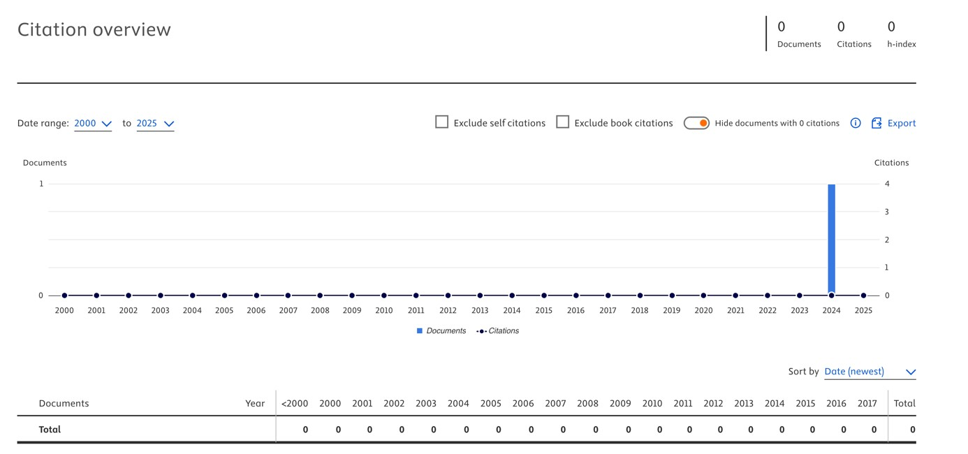

5. Öğretim elemanlarının Bandırma Onyedi Eylül Üniversitesi adresli çalışmalarını hangi ülkeler ile yaptığı aşağıdaki tabloda sunulmuştur.
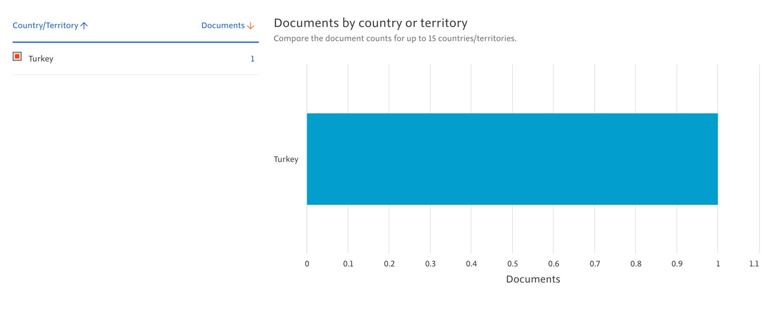

6. Öğretim elemanlarının Bandırma Onyedi Eylül Üniversitesi adresli çalışmalarını hangi üniversiteler ile yaptığı aşağıdaki tabloda sunulmuştur.
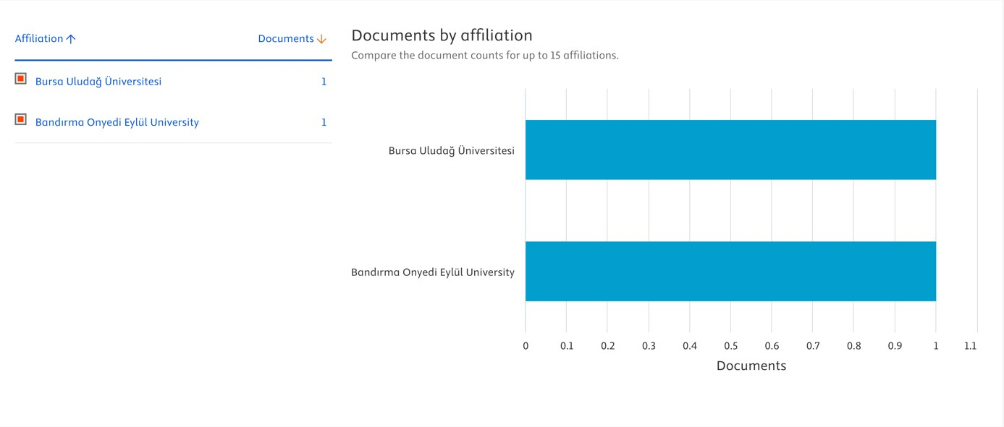

7. Öğretim elemanlarının Bandırma Onyedi Eylül Üniversitesi adresli çalışmalarını hangi konular ile yaptığı aşağıdaki tabloda sunulmuştur.
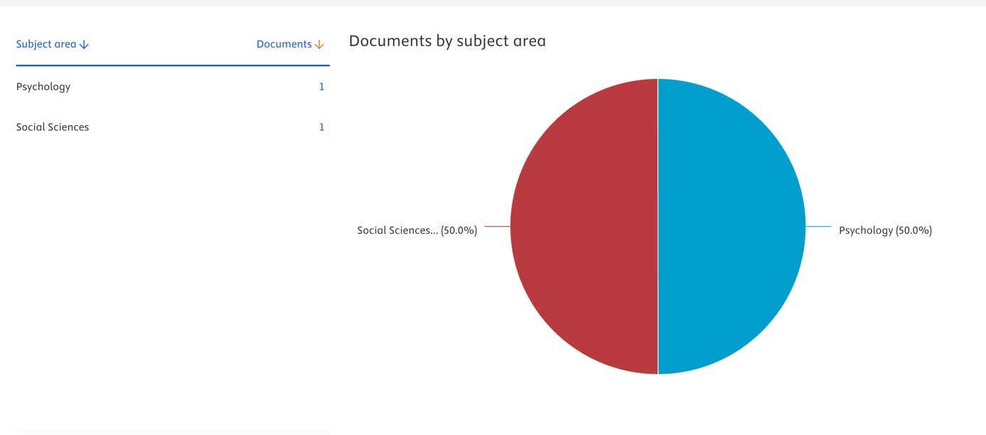

Bandırma Onyedi Eylül Üniversitesi
Sanat Tasarım ve Mimarlık Fakültesi Tr Dizin 2024 Raporu

- Bölümümüzde öğretim elemanlarımıza ait 9 ORCID toplandı.
- TR Dizin Rapor Oluşturma Rehberinde belirtildiği gibi TR dizinindeki yayınlar öğretim elemanlarınca ve Bölüm başkanlığı tarafından kontrol edildi.
- TR dizininde ORCID‘ler kullanılarak TR dizinindeki ilgili aratma kriterleri kullanılarak aşağıdaki veriler elde edilmiştir.
- Bölümümüzde öğretim elemanlarımıza ait 2024 yılında 3 adet 2023, 2021, 2014 ve 2013 yılında 1 TR dizinde taranan makale yayınlanmış olup toplam 7 adet TR dizinde taranan makale bulunmaktadır.

Bandırma Onyedi Eylül Üniversitesi
Sanat Tasarım ve Mimarlık Fakültesi WOS 2024 Raporu

- Fakültemizde öğretim elemanlarımıza ait 9 WOS Researcher ID toplandı.
- WOS rapor oluşturma rehberinde belirtildiği gibi WOS’daki yayınlar öğretim elemanlarınca ve Bölüm Başkanlığı tarafından kontrol edildi.
- WOS Researcher ID ‘ler ve WOS’daki ilgili aratma kriterleri kullanılarak aşağıdaki veriler elde edilmiştir.
- Bölümümüzde öğretim elemanlarımızın 2024 yılına ait 1 adet SCI/SCI expanded makale yayınlanmış olup ve Bandırma Onyedi Eylül adresli yayınlarına 0 atıf almıştır.

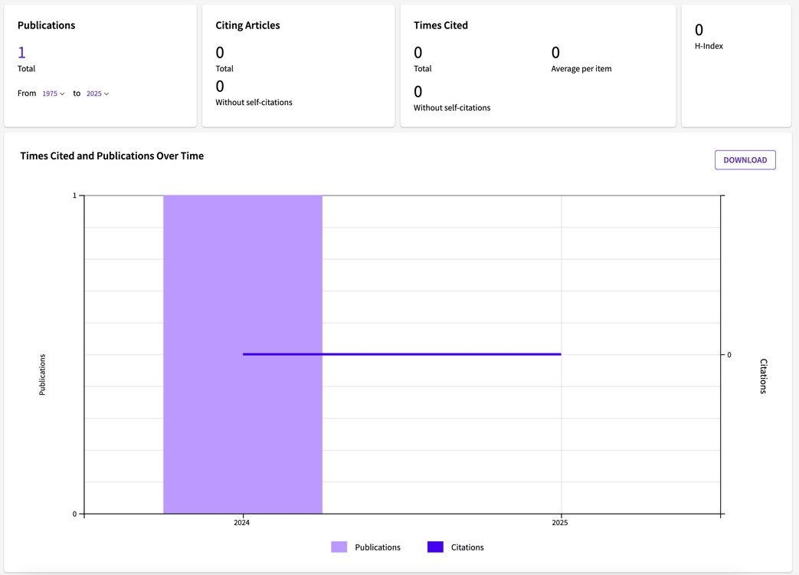

5. Öğretim elemanlarının Bandırma Onyedi Eylül Üniversitesi adresli çalışmalarını hangi ülkeler ile yaptığı aşağıdaki tabloda sunulmuştur.


6. Öğretim elemanlarının Bandırma Onyedi Eylül Üniversiteli adresli çalışmalarını hangi üniversiteler ile yaptığı aşağıdaki tabloda sunulmuştur.

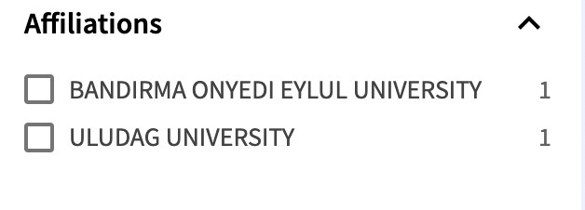

7. Öğretim elemanlarının Bandırma Onyedi Eylül Üniversitesi adresli çalışmalarını hangi web of science kategori ile yaptığı aşağıdaki tabloda sunulmuştur.

8- Öğretim elemanlarının Bandırma Onyedi Eylül Üniversitesi adresli çalışmalarını hangi sürdürülebilir kalkınma amaçlarını kapsadığı tabloda sunulmuştur.


Akademik Performans İzleme Raporu Sonuç ve Değerlendirme- 2024
Bandırma Onyedi Eylül Üniversitesi Sanat, Tasarım ve Mimarlık Fakültesi öğretim elemanlarının akademik üretkenliğini değerlendiren 2024 yılı Akademik Performans İzleme Raporu, öğretim üyelerinin ulusal ve uluslararası indekslerdeki yayın ve atıf verilerini incelemektedir.

Web of Science (WOS) Verileri
2024 yılı itibariyle öğretim elemanlarımız 1 adet SCI/SCI Expanded makale yayımlamış ve bu yayınlara 0 atıf alınmıştır. Öğretim elemanlarımızın yapmış olduğu çalışmalara herhangi bir atıf yapılmamıştır. Web of Science verileri incelendiğinde, öğretim elemanlarının farklı üniversitelerle iş birliği içinde çalışmalar yürüttüğü görülmektedir. 2024 yılı itibariyle Grafik Tasarımı Bölümü öğretim elemanlarımızın Web of Science kapsamındaki yayın sayısının sınırlı oluşu, alan ile ilgili dergilerin az sayıda oluşuna bağlanabilir. Ayrıca grafik tasarımı alanının doğası gereği, akademik üretkenlik yalnızca makalelerle sınırlı kalmamakta; sergi, festival, bienal, trienal gibi etkinliklerde yer alan özgün sanat eserleri, kişisel etkinlikler ve diğer sanatsal faaliyetler de akademik katkı olarak değerlendirilmektedir.

Scopus Verileri
Scopus veri tabanında öğretim elemanlarımızın 2024 yılı içinde 1 adet SSCI/SCI/SCI expanded makale yayınlanmış olup ve Bandırma Onyedi Eylül adresli yayınlarına herhangi bir atıf yapılmamıştır. Bu durum, uluslararası akademik platformlardaki görünürlüğün ve etki düzeyinin artırılması gerekliliğini ortaya koymaktadır. Ayrıca Grafik Tasarımı alanında Scopus veri tabanında yer alan dergi sayısının kısıtlı olması, yayın üretimini sınırlandıran temel etkenler arasında yer almaktadır. Bununla birlikte, bölüm öğretim elemanlarımız yalnızca akademik makalelerle değil, aynı zamanda sergi, festival, bienal, trienal gibi etkinliklerde yer alan özgün sanat eserleri, kişisel etkinlikler ve diğer sanatsal faaliyetlerle de ulusal ve uluslararası düzeyde görünürlük sağlamaktadır.

TR Dizin Verileri
TR Dizin kapsamında öğretim elemanlarımıza ait 2024 yılında 3 adet makale yayımlamıştır. Ancak bu yayınlara herhangi bir atıf alınmamıştır. 2023, 2021, 2014 ve 2013 yıllarında 1 TR dizinde taranan makale yayınlanmış olup toplam 7 adet TR dizinde taranan makale bulunmaktadır. Bu durum, ulusal akademik platformlardaki görünürlüğün ve etki düzeyinin artırılması gerekliliğini ortaya koymaktadır.

Genel Değerlendirme ve Gelecek Hedefler
Web of Science ve Scopus kapsamında yapılan yayın mevcut ise de sayısının yeterli olmadığı görülmektedir. Bu durumda alan ile ilgili dergi sayısının azlığı ve öğretim üyelerinin alan itibariyle yayınlarının yanında daha çok sergi, festival, bienal, trienal gibi etkinliklerde yer alan özgün sanat eserleri, kişisel etkinlikler ve diğer sanatsal faaliyetlerle ulusal ve uluslararası düzeyde çalışmalar yapmalarıdır. Ayrıca öğretim elemanlarının görsel atıf konusunda da ulusal ve uluslararası düzeyde atıf aldıkları görülmektedir. TR Dizin gibi ulusal indekslerde yayın sayısı açısından belirli bir düzey yakalanmış olsa da atıf etkisinin artırılması için stratejiler geliştirilmelidir.
2025 yılı itibariyle, Web of Science, Scopus ve TR Dizin kapsamında yapılan yayın sayısının arttırılması birincil hedefimizdir. Bilimsel proje sayısının artırılması da ayrıca diğer bir hedefimizdir. Fakülte bazında akademik üretkenlik yalnızca makale yayınları ile sınırlı kalmayıp; sergi, festival, bienal, trienal gibi etkinliklerde yer alan özgün sanat eserleri, kişisel etkinlikler ve diğer ulusal ve uluslararası sanatsal faaliyetlerin görünürlüğünün artırılması da öncelikli hedefler arasında yer almaktadır. Bu hususların gerçekleştirilmesi için disiplinlerarası, çok merkezli araştırmaların artırılması, uluslararası iş birliklerinin genişletilmesi ve sürdürülebilir kalkınma amaçlarıyla uyumlu projelerin teşvik edilmesi, akademik üretkenliği destekleyici çalışmalar olarak uygulamaya konulmalıdır.

